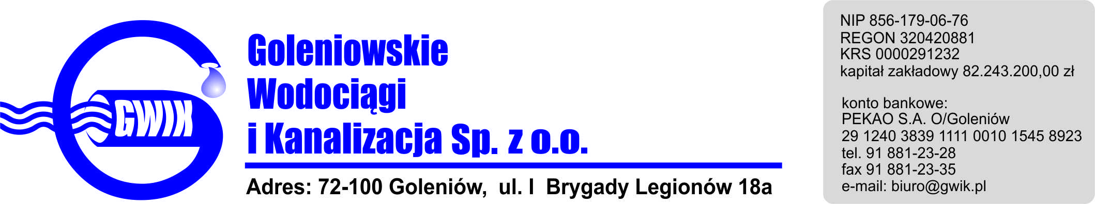
Goleniów, 09.06.2017

OGŁOSZENIE O PRZERWIE W DOSTAWIE WODY

Goleniowskie Wodociągi i Kanalizacja Spółka z o.o. w Goleniowie informuje, iż w związku z pracami przyłączeniowymi do sieci wodociągowej w ul. Polnej w Goleniowie w dniu:
14.06.2017 r. (środa) zostanie wstrzymana dostawa wody do odbiorców:
1. w m. Goleniów:
- ul. Polna
- ul. ks. Włodzimierza Kowalskiego
2. w m. Żdżary, nr 17h ,17i, 17j,

Planowane godziny wstrzymania dostawy wody w godzinach od 10⁰⁰ do 12³⁰
Godziny w/w prac mogą ulec zmianie.

Przepraszamy za powyższe niedogodności.

